３－１－６：潤滑油の管理
潤滑油は、大きくわけて２つの目的を持っている。１つは潤滑剤として摩擦抵抗を下げ、材料の摩擦を少なくする事と、もう１つは運転温度を一定に保ち冷却剤として、機器の温度上昇を抑える事である。
潤滑油は、その機械の仕様形態によって、それぞれ決められており、プラント別の機器潤滑油使用基準に従うこと。
潤滑油の仕様選択をまちがえると、潤滑及び冷却不良から、ベアリングの焼付、火災等の事故につながることが多い。又、潤滑油内に、プロセスからの不純物の混入や降雨等の水の混入で、本来の機能低下を引きおこしている場合も多いため、定期的に性状を確認すること。

事 例
① ＢＨＫ５ＧＡ－Ｃ－５が潤滑油圧低下により、ＰＬＣＯ－５１が働き、停止した。油圧低下の原因はルーブオイルポンプ駆動用タービンがトリップアウトしたため。ルーブオイルポンプのオーバースピードトリップ機構を点検調整後、再スタートしたが、１段ローターに異音が発生したため、停止し検査したところ、１段、２段ローター共メタルが焼損していた。
原因は、ＰＬＣＯ－５１の作動によってＣ－５が停止した際、ローターが静止するまでの間に、Lube Oilを補給するアキュームレーターが働かず油切れとなり、メタルが焼付いた。この為、メタルクリアランスが大きくなり、ローターの位置関係がずれ接触した。
② ３ＢＥＫＪＣ－１７０１が潤滑油圧低下により停止した。原因を調査したところ、ケーシングのシール機構に劣化がみられて、プロセスガスがシールオイル中に溶存し、潤滑油のVisを大巾に低下させ、潤滑油の圧力が保持できず停止にいたった。又、軸受及び増速ギャーの摩擦を早めている。
（同様トラブル ＩＢ－Ｃ－1101,1102，ＨＭ－Ｃ－653等多数発生）
③ ＯＸＯ ＭＸ－７０２巡回点検で異音を発見、停止し検査したところ、原因はメカニカルシールよりリークしたシールオイル（通常アルデヒド使用）がベアリングボックス内に侵入し、グリースの劣化を引き起こしベアリングの焼損にいたった。
３－１－７：オイルボックスの構造
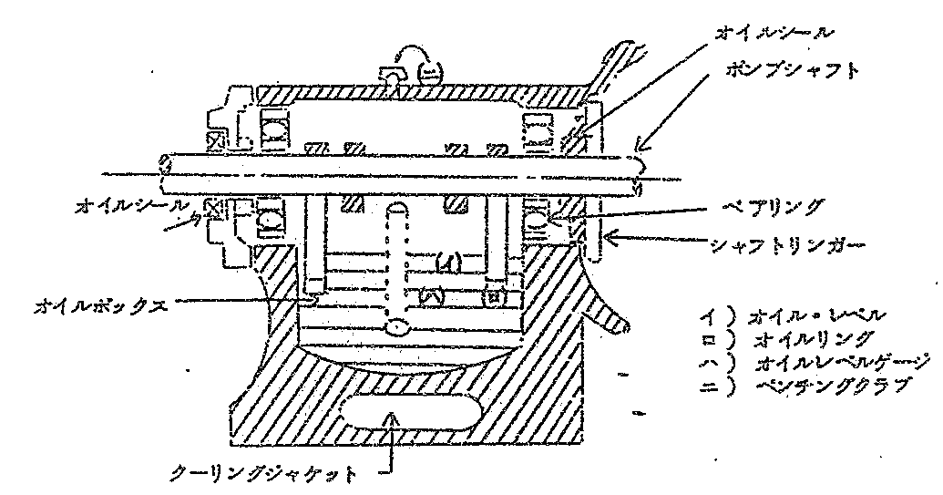
ポンプやスチームタービンの潤滑方式には、油浴潤滑と強制潤滑との２方法があり、前者が広く用いられている。強制潤滑は潤滑油を油タンクからオイルポンプで引いて加圧して、ベアリングその他に供給する方式である。
油浴潤滑方式は、下図の如くオイルリングで油をかき揚げて、ベアリングに潤滑する方法が一番多く使用されている。
オイルリングは、シャフトの回転につれて回転し、オイルボックスから油を拾い揚げポンプシャフトに運搬し、ベアリングに供給する。オイルレベルは、オイルリングの外径の１/５～１/７を浸せばよい。しかし安全を見てコロガリ軸受の場合ベアリングのボールセンターをオイルレベルにしている。オイルボックスには、冷却用のクリーニングジャケットが取付けられているものが多く、この外オイルレベルを確かめるレベルゲージ、オイルボックス内のガス抜きのためのベンチングプラグハウジングの油をシールするオイルシール等が取付けられている。尚オイルゲージには、ガラス管でオイルレベルを見るものと、オイラーの２種類があるが、ほとんどがオイラーになっている。
３－１－８：コンスタントオイラーの構造及び使用基準
構 造
ポンプのベアリングの油面計には、下図に示すオイラーが良く使われている。
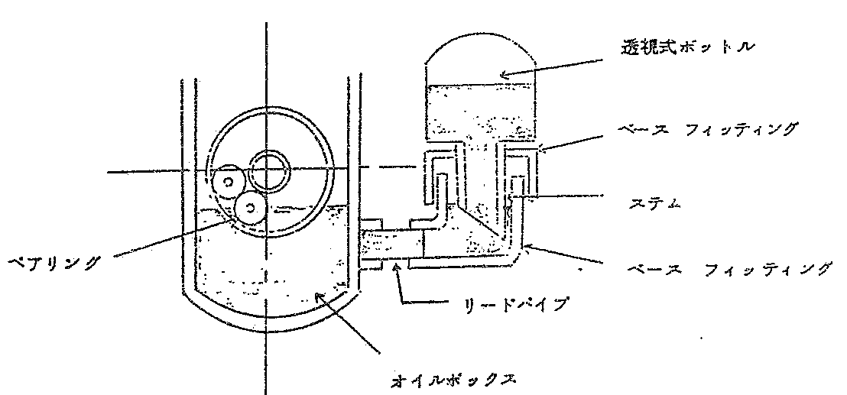

これは普通のガラス管式レベルゲージと異なり、オイルボックス内の油レベルを一定に保つ様透視式ボットルより油が補給される特徴がある。各ベアリングのオイルボックスの適正油面は、ベアリングの種類とか、給油形式により異なる。油面はステムの高さによって決り、各ポンプに適応されている。今油面が下り、ステムの先端まで下ると、そこから空気が入り、ボトル内の油がベアリングハウジングに流入する。逆にステム先端まで油で満たされていると、ボットルに空気が入らないから、ボットルの油は滴下しない。
このようにして、ハウジングの油面が一定に保持されるわけである。ボットルの油面が半分以下になったら、ボットルを抜いて注油する。この時ベースフィッティングやベンチングキャップから油を入れると入り過ぎになるから必ずボットルに油を満たして注油する。またべースフィッティング内及びメークアップする油に汚れがない様注視し行う事。油を補給する頻度が通常より多い場合は異常であり、その原因として、オイラーのリーク、オイルレベルの不適正、オイルシールの不良等が考えられるから対策をとる必要がある。

